Информация о проведения занятия в Школе пожилого возраста
Специалист по социальной работе участковой социальной службы по городу Каменску-Уральскому Грехова Татьяна Владимировна 09 декабря 2025 провела занятие, по направлению «Краеведение» по теме занятия: «Ефим Славский - главком атома».
Слушатели ШПВ за круглым столом познакомились с биографией и трудовыми подвигами легендарной личности Ефима Славского трижды Героя Социалистического труда, директора Уральского Алюминиевого завода который возглавил предприятие в годы Великой Отечественной войны 1941-1945 года. На занятии присутствовало 5 человек.

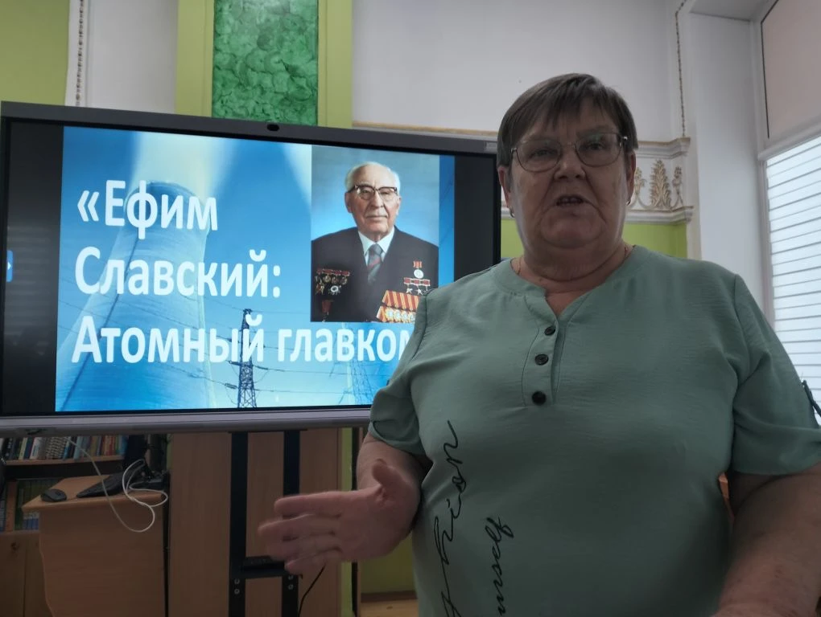

Специалист по социальной работе Грехова Т.В.

